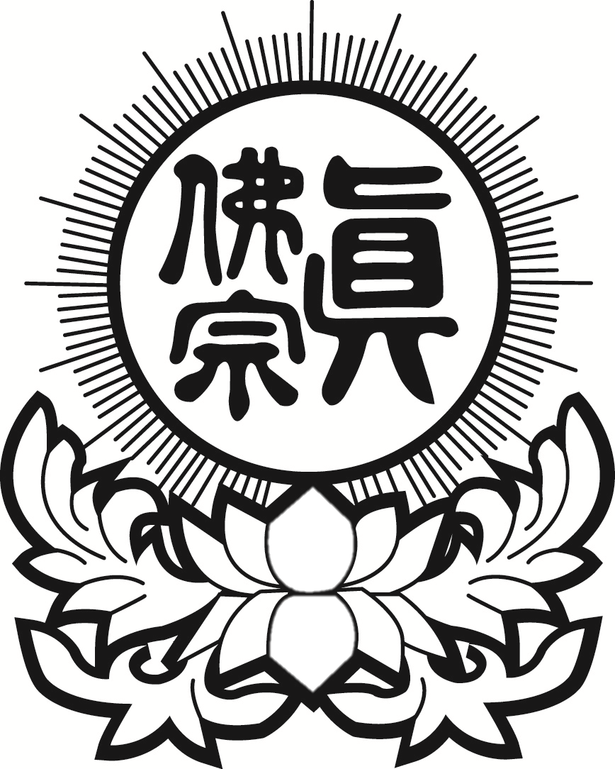
真佛宗紐約金剛雷藏寺
True Buddha Diamond Temple of NY
33-32 148th Street, Flushing, NY 11354
Tel: (718) 888-7919 Fax: (718) 888-1966

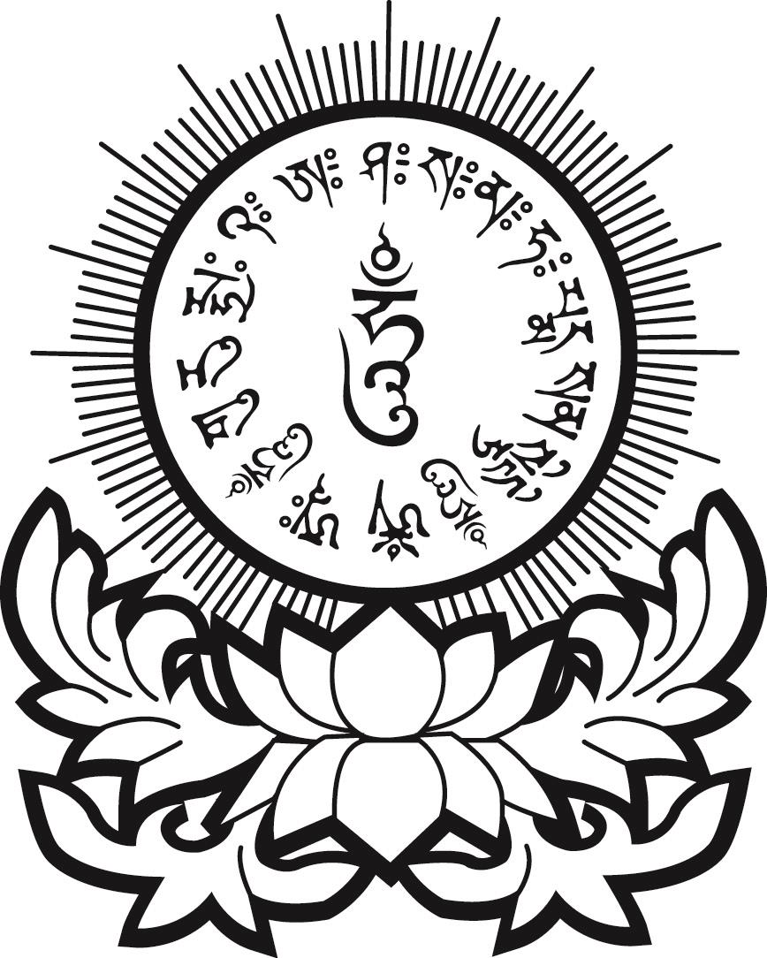

安奉太歲表格

安奉太歲表格（Registration Form for the Protection from the New Year’s Deity ‘Tai Sui’）

安奉太歲者姓名  （Name） | 生肖  (Sign) | 地址  （Address）

上列善信，一心頂禮，虔具供養，仰叩蓮生活佛、諸佛菩薩流年太歲靈光加持報名眾等業障消除，
增福延壽，闔家平安，工商利興，五榖豐收，財源廣進，萬事如意，福運亨通，一切安康。

報名供養 (Donation) $
供品贊助 (Offering) $
安太歲金紙 (Blessing Paper Money) 份 (Set x $ 5 ) = $
安太歲蓮花 (Blessing Lotus Flower) 朵 (Stem x $ 5)= $
.........................................................................................................................................................................
總金額贊助(Offering) $
主祈人姓名(Name Of Living Beneficiary)：
地址(Address)：

